**МИНОБРНАУКИ РОССИИ  
Федеральное государственное автономное образовательное учреждение  
 высшего образования  
«ЮЖНЫЙ ФЕДЕРАЛЬНЫЙ УНИВЕРСИТЕТ»  
ИНЖЕНЕРНО-ТЕХНОЛОГИЧЕСКАЯ АКАДЕМИЯ  
Институт компьютерных технологий и информационной безопасности**

**Кафедра математического обеспечения и применения ЭВМ**

**ОТЧЕТ** **ПО ЛАБОРАТОРНОЙ РАБОТЕ № 6**по курсу «Операционные системы»

на тему***: «Мониторинг функционирования ОС Windows»***

Выполнили:

Студенты гр. КТбо2-7

Шибаев О.Е.

Ефремов Д.Е.

Принял:

Дроздов С.Н.

**Задание 1:** запустите утилиту Msinfo32 и сохраните полученные сведения в текстовом файле. Закройте Msinfo32. Выберите из полученного файла секцию «Сведения о системе» для включения в отчет о лабораторной работе.

**Решение:**

<Category name="Сведения о системе">

<Data>

<Элемент><![CDATA[Имя ОС]]></Элемент>

<Значение><![CDATA[Microsoft Windows 7 Профессиональная]]></Значение>

</Data>

<Data>

<Элемент><![CDATA[Версия]]></Элемент>

<Значение><![CDATA[6.1.7601 Service Pack 1 Сборка 7601]]></Значение>

</Data>

<Data>

<Элемент><![CDATA[Дополнительное описание ОС ]]></Элемент>

<Значение><![CDATA[Недоступно]]></Значение>

</Data>

<Data>

<Элемент><![CDATA[Изготовитель ОС]]></Элемент>

<Значение><![CDATA[Microsoft Corporation]]></Значение>

</Data>

<Data>

<Элемент><![CDATA[Имя системы]]></Элемент>

<Значение><![CDATA[USER-ПК]]></Значение>

</Data>

<Data>

<Элемент><![CDATA[Изготовитель]]></Элемент>

<Значение><![CDATA[ASUS]]></Значение>

</Data>

<Data>

<Элемент><![CDATA[Модель]]></Элемент>

<Значение><![CDATA[All Series]]></Значение>

</Data>

<Data>

<Элемент><![CDATA[Тип]]></Элемент>

<Значение><![CDATA[x64-based PC]]></Значение>

</Data>

<Data>

<Элемент><![CDATA[Процессор]]></Элемент>

<Значение><![CDATA[Intel(R) Core(TM) i5-4460 CPU @ 3.20GHz, 3201 МГц, ядер: 4, логических процессоров: 4]]></Значение>

</Data>

<Data>

<Элемент><![CDATA[Версия BIOS]]></Элемент>

<Значение><![CDATA[American Megatrends Inc. 2907, 11.03.2016]]></Значение>

</Data>

<Data>

<Элемент><![CDATA[Версия SMBIOS]]></Элемент>

<Значение><![CDATA[2.8]]></Значение>

</Data>

<Data>

<Элемент><![CDATA[Папка Windows]]></Элемент>

<Значение><![CDATA[C:\Windows]]></Значение>

</Data>

<Data>

<Элемент><![CDATA[Системная папка]]></Элемент>

<Значение><![CDATA[C:\Windows\system32]]></Значение>

</Data>

<Data>

<Элемент><![CDATA[Устройство загрузки]]></Элемент>

<Значение><![CDATA[\Device\HarddiskVolume1]]></Значение>

</Data>

<Data>

<Элемент><![CDATA[Язык системы]]></Элемент>

<Значение><![CDATA[Россия]]></Значение>

</Data>

<Data>

<Элемент><![CDATA[Аппаратно-зависимый уровень (HAL)]]></Элемент>

<Значение><![CDATA[Версия = "6.1.7601.21855"]]></Значение>

</Data>

<Data>

<Элемент><![CDATA[Имя пользователя]]></Элемент>

<Значение><![CDATA[User-ПК\User]]></Значение>

</Data>

<Data>

<Элемент><![CDATA[Часовой пояс]]></Элемент>

<Значение><![CDATA[Московское время (зима)]]></Значение>

</Data>

<Data>

<Элемент><![CDATA[Установленная оперативная память (RAM)]]></Элемент>

<Значение><![CDATA[8,00 ГБ]]></Значение>

</Data>

<Data>

<Элемент><![CDATA[Полный объем физической памяти]]></Элемент>

<Значение><![CDATA[7,94 ГБ]]></Значение>

</Data>

<Data>

<Элемент><![CDATA[Доступно физической памяти]]></Элемент>

<Значение><![CDATA[4,10 ГБ]]></Значение>

</Data>

<Data>

<Элемент><![CDATA[Всего виртуальной памяти]]></Элемент>

<Значение><![CDATA[15,9 ГБ]]></Значение>

</Data>

<Data>

<Элемент><![CDATA[Доступно виртуальной памяти]]></Элемент>

<Значение><![CDATA[11,4 ГБ]]></Значение>

</Data>

<Data>

<Элемент><![CDATA[Размер файла подкачки]]></Элемент>

<Значение><![CDATA[7,94 ГБ]]></Значение>

</Data>

<Data>

<Элемент><![CDATA[Файл подкачки]]></Элемент>

<Значение><![CDATA[C:\pagefile.sys]]></Значение>

</Data>

**Задание 2.1:** запустите диспетчер задач. Запустите несколько приложений – например, браузер, Word. Откройте 1-2 папки с файлами. Выполняя следующие задания, записывайте результаты для включения в отчет. Определите, какой процесс связан с каждым приложением.

**Решение:**

1)Было запущено 3 приложения:

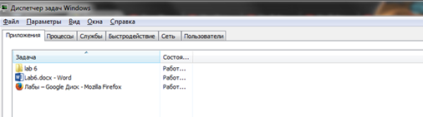

Процессы, связанные с данными приложениями:

Процессы, связанные с приложением firefox:



Процесс, связанный с приложением Microsoft Word:



Процесс, связанный с открытой папкой:



**Задание 2.2:** определите, какие процессы требуют наибольшее количество памяти и сильнее всего загружают процессор. Найдите, какие приложения или службы связаны с этими процессами.

**Решение:**

Процессы, который требуют наибольшее количество памяти и сильнее всего загружают процессор:



**Задание 2.3:** попробуйте нагрузить память компьютера, открывая много страниц в браузере или много файлов в редакторе. Запишите значения параметров доступной и свободной памяти после каждого открытия. Определите (приблизительно), при какой загрузке памяти система начинает существенно «тормозить», то есть увеличивает время реакции. Затем закройте лишние страницы или файлы, продолжая записывать влияние этих действий на параметры памяти. Оформите записи в виде таблицы.

**Решение:**

Значения параметров доступной и свободной памяти после открытия множества вкладок в браузере:

|  |  |  |
| --- | --- | --- |
| Количество открытых вкладок в браузере | Доступная память | Свободная память |
| 1 | 4905 | 2484 |
| 10 | 4625 | 2201 |
| 20 | 4228 | 1797 |
| 30 | 3996 | 1564 |
| 40 | 3661 | 1128 |
| 50 | 3365 | 929 |
| 60 | 2857 | 769 |
| 70 | 2624 | 527 |
| 80 | 2430 | 329 |
| 2 | 3926 | 2555 |

Только после 78 открытой вкладки в браузере, появились заметные “торможения” браузера.

**Задание 2.4:** запустите крупное приложение (например, систему программирования), заставьте его выполнить какое-либо задание (например, скомпилировать программу), затем закройте приложение. Снимите скриншот вкладки «Быстродействие» и включите его в отчет.

**Решение:**

Была запущена система программирования visual studio и было дано задание скомпилировать проект.

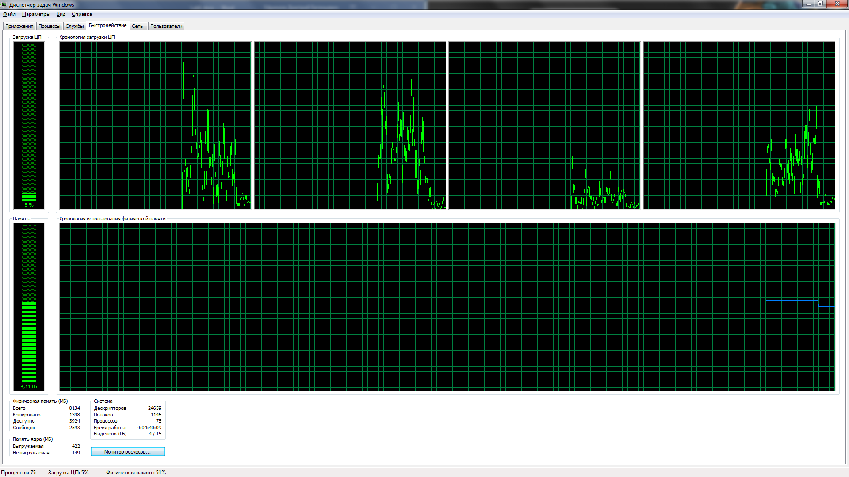

**Задание 3:** запустите монитор ресурсов. В панели «Процессы» отметьте образ какого-либо приложения. Заставьте это приложение выполнить ряд серьезных действий (открытие файлов или интернет-страниц, компиляция программ и т.п.). Сделайте скриншот графической части вкладки «Обзор» и прокомментируйте связь изменений на графиках с выполненными действиями.

**Решение:** 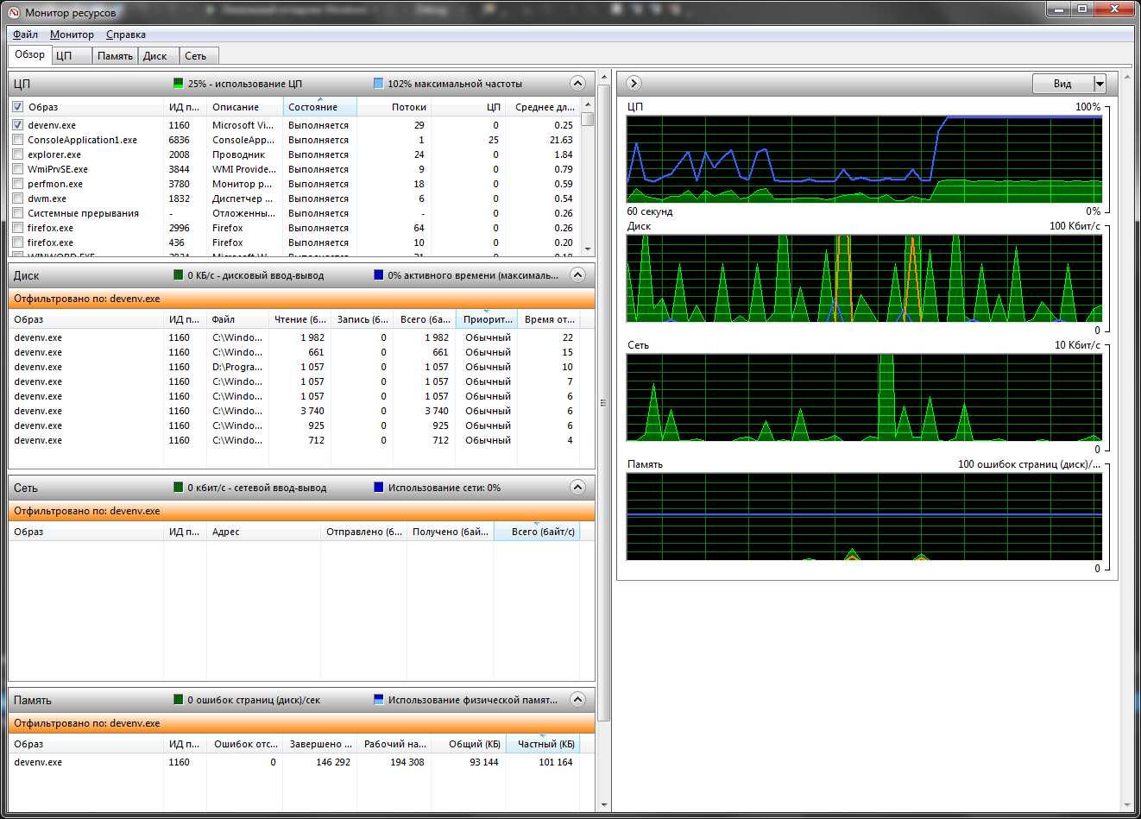

При компилировании проекта в visual studio использование ЦП повышается, чем с обычным включенным visual studio.

**Задание 4:** запустите системный монитор. Выберите одно из запущенных приложений и создайте группу сборщиков данных, связав ее с экземпляром процесса этого приложения. Включите в группу 5 – 10 важных параметров работы процессора, памяти, логических дисков. Настройте свойства группы и отчета, запустите группу сборщиков на несколько минут. За это время выполните действия с приложением, как в предыдущем пункте. Затем постройте таблицу Excel по собранным данным и прокомментируйте влияние выполненных действий на данные в таблице.

**Решение:**

|  |  |  |  |  |  |  |  |  |  |  |
| --- | --- | --- | --- | --- | --- | --- | --- | --- | --- | --- |
| Дата | Время | Логический диск(_Total)\% активности диска | Логический диск(_Total)\% свободного места | Логический диск(_Total)\% активности диска при записи | Память\% использования выделенной памяти | Память\Доступно МБ | Процессор(_Total)\% времени прерываний | Процессор(_Total)\% загруженности процессора | Процессор(_Total)\% работы в пользовательском режиме | Процессор(_Total)\% работы в привилегированном режиме |
| 11/13/2017 | 22:33:02.209 | - | 92.57923561430141 | - | 14.451477375847578 | 5845 | - | - | - | - |
| 11/13/2017 | 22:33:17.204 | 3.3438645504107751 | 92.57923561430141 | 0.047350295787627658 | 14.43241089843691 | 5850 | 0.078028619118989062 | 7.0681127002396487 | 4.6296885087467832 | 2.4188818574440654 |
| 11/13/2017 | 22:33:32.198 | 1.5979057564388148 | 92.57923561430141 | 0.19429226863370022 | 14.786485469495197 | 5833 | 0.31211380957038176 | 7.3542178593111291 | 3.2771946670362215 | 4.1615174609384233 |
| 11/13/2017 | 22:33:47.192 | 0.11627140371944038 | 92.57923561430141 | 0.05869160472951624 | 14.726476493362634 | 5833 | 0.13005592743023178 | 3.1862431680554359 | 1.144493628676158 | 2.0288747355417982 |
| 11/13/2017 | 22:34:02.186 | 0.0044462594650156841 | 92.57923561430141 | 0.0044455925594412103 | 14.532738030202358 | 5834 | 0.18206655564244964 | 1.7361692870442647 | 0.72826555566422413 | 0.98836073042566275 |
| 11/13/2017 | 22:34:17.196 | 1.0750737120440819 | 92.57923561430141 | 0.083056922189893925 | 14.86577704180001 | 5823 | 0.18188218110394427 | 4.2001444573650186 | 2.104635239423752 | 2.0786515948158923 |
| 11/13/2017 | 22:34:32.195 | 0.60894441755790885 | 92.57923561430141 | 0.14179098143698715 | 14.733512359711909 | 5812 | 0.1820173309600405 | 8.7570617381923395 | 6.5006364882726233 | 2.2102163526744754 |
| 11/13/2017 | 22:34:47.206 | 1.5113134988898642 | 92.57923561430141 | 1.3620911868163741 | 14.733032095797283 | 5810 | 0.18186521328336452 | 2.7022001599203094 | 1.7407084710663558 | 1.0392288385219943 |
| 11/13/2017 | 22:35:02.201 | 0.70091775877178397 | 92.57923561430141 | 0.047350295787627658 | 14.600839453296373 | 5828 | 0.13004725392793209 | 1.033912381878932 | 0.39014242868937082 | 0.62422761914076352 |